МДОУ «Детский сад № 42»

Деловая игра для воспитателей
«Права ребенка на игру. Как его реализовать?»

Подготовили воспитатели:
Сотикова Е. А.
Тихонова О. Е.
Иванова Ю. В.

г. Ярославль, апрель 2022 года
Деловая игра для воспитателей «Права ребенка на игру. Как его реализовать?»
В последнее время и по настоящий момент ведется дискуссия по поводу значимости детской игры. Некоторые высказывают свое мнение, что игра не является значимой для ребенка и не приносит никакой пользы, а другие считают ее очень важной и значимой.
Однако, в 1961 году в Европе была основана неправительственная международная ассоциация поддержки игры. Целью этой ассоциации является защита и реализация права ребенка на игру, как фундаментального права человека, а также деятельность по поддержанию ценности детской игры и создание для нее благоприятных условий.
Международная ассоциация провела масштабное исследование игры в разных частях света, в результате были выявлены тревожные тенденции, касающиеся детства и детской игры:
безразличие общества к теме игры и непонимание ее важности, правительства всех стран мира не понимают природу игры и не учитывают ее значения для здоровья и благосостояния ребенка;
приоритет образовательных достижений и обучающих занятий, акцент на теоретические научные знания все более вытесняют игру из жизни школы и детских садов, и учреждений сопровождения детства.
И на основе этих исследований были приняты нормативные акты, о которых я сейчас вам и расскажу.
Существуют нормативно правовые документы, которые регулируют права детей в Российской Федерации:
Конвенция ООН о правах ребенка
Декларация прав ребенка
Всемирная декларация об обеспечении выживания, защиты и развития детей.
Конвенция – международный правовой документ, определяющий права ребенка. Является первым и основным документом обязательного характера, посвященным широкому спектру прав ребенка. Документ был принят 20 ноября 1989 года. А на территории нашей страны Конвенция вступила в законную силу 15 сентября 1990 года. Этот документ состоит из 54 статей, детализирующих индивидуальные права каждого человека до достижения им 18 лет.
А первый вариант Декларации был составлен в ноябре 1977 года, на Мальте в ходе совещания по поводу подготовки к Международному году ребенка (в 1979 г). На совещаниях 1982 года в Вене и 1989 года в Барселоне декларация была пересмотрена. Новый ее вариант включал специальную статью о правах ребенка на отдых, игру и участие в культурной жизни (статья 31) и был представлен на Генеральной Ассамблее ООН в 1989 году.

Всемирная декларация об обеспечении выживания, защиты и развития детей (принята всемирной встречей на высшем уровне в интересах детей в Нью-Йорке, 30 сентября 2000 года)
Право ребенка на игру зафиксировано в конвенции среди других жизненно важных прав. Статья 31 данной конвенции гласит: «Каждый ребенок имеет право на игру». А взрослые, в том числе государственные структуры, ответственны за соблюдение этого права. Вместе с тем, данное право нарушается значительно чаще, чем другие права ребенка. Несмотря на то, что жизненно важная роль игры в развитии человека доказана, вытеснения игры из системы образования продолжается. Взрослые (родители, политики, специалисты) не понимают важности игры для ребенка. Игра противопоставляется полезной работе, как что-то необязательное, а потому не нужное. Они не понимают, что такое игра и не обращают внимания на эту детскую активность.
Для большинства взрослых (и родителей, и педагогов) раннее обучение представляется более важным и полезным занятием, чем игра. Давление образовательных достижений и приоритет обучающих занятий все более вытесняют игру из жизни детей.
Игра – это способ понимания жизни и главная форма активности ребенка. Потребность в игре является жизненно важной для ребенка наряду с базовыми потребностями в питании, здоровье, защите, обучении. Играя, ребенок укрепляет чувство собственного достоинства и своей идентичности;
игра – это добровольная свободная детская деятельность, предполагающая единство мысли и действия, коммуникации и самовыражения;
игра приносит позитивные эмоции, переживание своих достижений и уверенности в себе;
игра интуитивна и спонтанна, она не может быть запрограммирована и управляема извне, автоматизирована.
Среди последних документов приказом Министерства образования и науки РФ № 1155 от 17 октября 2013 года был принят важный документ- Федеральный государственный стандарт дошкольного образования. Который вступил в силу 01.01.2014 года.
Новый стандарт дошкольного образования призван вернуть игровую деятельность в детские дошкольные учреждения. Многие его разделы посвящены условиям формирования инициативной и самостоятельной деятельности детей, а прежде всего свободной игры.
Игра является сквозным механизмом развития ребёнка
(пункт 2.7. ФГОС ДО), посредством которой реализуются содержание пяти образовательных областей.
В жизнь системы образования страны прочно вошел Федеральный государственный образовательный стандарт и неведомая ранее аббревиатура «ФГОС».
ФГОС – нормативные правовые акты федерального уровня, представляющие собой совокупность требований, обязательных при реализации основных образовательных программ дошкольного образования, начального, основного, среднего общего образования, имеющих государственную аккредитацию.
С вступлением в силу нового закона «Об образовании в РФ» 1 сентября 2013 года детский сад стал первой обязательной ступенью образовательного процесса.
С учетом неравномерности развития образовательных систем на уровне субъектов Российской Федерации в массовой практике обязательность соблюдения ФГОС позволит в целом повысить качество российского дошкольного образования.
К сожалению, наши дети стали меньше играть. Исследования показывают, что у ребят отсутствуют игровой опыт и умение развивать игровой сюжет. Педагоги стремятся выполнить «социальный заказ» родителей, т. е. обучить и подготовить к школе. Время, отведённое для игры, заполняется чтением книг, подготовкой к праздникам, организационными видами деятельности. Некоторые родители поздно приводят детей в детский сад и рано забирают.

В условиях реализации ФГОС обучение детей производится в игре, т. к. игра составляет основное содержание жизни ребенка дошкольного возраста и является его деятельностью. Она активизирует ум и волю ребенка, глубоко затрагивает его чувства, повышает жизнедеятельность организма, способствует физическому развитию. Игра нужна, чтобы ребенок рос здоровым, жизнерадостным и крепким
Главная причина — право на игру декларативно признается, но не обеспечивается педагогами, родителями, чиновниками. ФГОС вернул педагогам (и, главное, детям) право на игру.
Для педагога это означает, что в первую очередь игра должна выступать преимущественной формой при реализации образовательной работы во всех пяти образовательных областях. Конечно для педагогов это не новизна: самые разнообразные дидактические игры всегда сопровождали образовательный процесс ДОО. Практически любой педагог виртуозно проведет занятие с использование разнообразных познавательных, подвижных, речевых, музыкальных игр, игр- драматизаций и прочее, а также будет использовать в работе различные игровые приемы, игровые формы подачи материала.
Для реализации образовательной программы, построенной на игре, дети должны уметь играть. Для того чтобы выполнить свою ведущую роль и действительно стать средством развития ценных личностных качеств, сама игра должна иметь определенный уровень развития, соответствующий возрасту.
В настоящее время работа педагога ДОУ должна строится на принципах, заложенных в основу ФГОС ДО, т. е. детская деятельность в ДОУ должна быть организована, прежде всего, в форме игры – основной формы образования дошкольника.
С этой целью необходимо соблюдать определенные условия:
• создавать в ДОУ условия для игровой деятельности;
• использовать игровые приемы в обучении детей;
• формировать практические умения для организации самостоятельной игровой деятельности детей.
• совершенствовать руководство игрой детей;
Игра, как правило, собственная инициатива детей, поэтому руководство педагога при организации игровой технологии должно соответствовать требованиям:
- выбор игры - зависит от воспитательных задач, требующих своего разрешения, но должен выступать средством удовлетворения интересов и потребностей детей (дети, проявляют интерес к игре, активно действуют и получают результат, завуалированный игровой задачей - происходит естественная подмена мотивов с учебных на игровые);
- предложение игры - создаётся игровая проблема, для решения которой предлагаются различные игровые задачи: правила и техника действий);
- объяснение игры - кратко, чётко, только после возникновения интереса детей к игре;
- игровое оборудование - должно максимально соответствовать содержанию игры и всем требованиям к предметно-игровой среде по ФГОС;
- организация игрового коллектива - игровые задачи формулируются таким образом, чтобы каждый ребёнок мог проявить свою активность и организаторские умения. Дети могут действовать в зависимости от хода игры индивидуально, в парах или командах, коллективно.
- развитие игровой ситуации - основывается на принципах: отсутствие принуждения любой формы при вовлечении детей в игру; наличие игровой динамики; поддержание игровой атмосферы; взаимосвязь игровой и неигровой деятельности;
- окончание игры - анализ результатов должен быть нацелен на практическое применение в реальной жизни.
Игра - одно из ключевых направлений стандарта. Игровая форма проведения занятий не имеет отношения к настоящей свободной игре. Прежде всего игра - это инициативная деятельность детей, а занятия - деятельность, организованная взрослыми. Мир игры принадлежит ребенку, он, как любое творчество, несет в себе элемент неожиданности. На сегодняшний день от педагога требуется умение ориентироваться в мире современных игр и игрушек, сохраняя баланс между желанием ребенка и пользой для него, больше внимания уделяя современным нетрадиционным дидактическим и развивающим компьютерным играм, способствуя адекватной социализации ребенка.

Как педагог реализует право ребёнка на игру.
Часто молодые педагоги затрудняются, как правильно организовать игру и перед ним встаёт множество вопросов.
Вопросы к педагогам:
1.Опорное слово нашей деловой игры - «игра». Подберите такие слова, которые ассоциируются у вас с этим словом. (дети, азарт, деятельность, действие, атрибуты, куклы, игрушки).
2.Как вы понимаете смысл слов право на игру?

Право на игру. Это одна из важнейших возрастных потребностей, а мы должны обеспечить все возможности для свободной самостоятельной деятельности. Право на игру предполагает место и время для организации свободной деятельности детей. Такая деятельность даёт пробовать себя в игре, проявлять инициативу, делать выбор. Например, в сюжетных играх дети берут на себя роль, как взрослые мамы, папы, продавцы, парикмахеры, шофёры, строители. В подвижных играх развивают ловкость, быстроту. Никто не может отобрать это право на игру.
- Обеспечить реализацию права ребенка на игру в дошкольном учреждении, уважительное отношение к его игровым интересам, желаниям и настроениям;
- Создать в детском саду условия, способствующие творческой самореализации ребенка в различных видах игровой деятельности;
- Обеспечить и строго охранять в распорядке дня свободное от организованной деятельности личное время ребенка, время самостоятельной игры.

3. Игры организуются четыре раза в день:
- после прихода в детский сад перед завтраком (от 5 до 40 минут);
- после первого приёма пищи и до начала занятий (от 5 до 7 минут);
- во время прогулки (час-полтора);
- после сна (20–40 минут).
Как вы реализуете право ребёнка на игру в утренние часы?
Любые игры, не требующие большой подвижности не предполагаются сложные личностные отношения, например, пальчиковые, словесные, игры-фантазии, игры-цепочки, игры-шутки, словесные игры, настольно-печатные игры, дидактической игры, пальчиковые игры, подвижные игры на утренней гимнастике, конструктивные.
В старшей группе практикуются игры всех видов. При этом подборка должна ориентироваться на тематику занятия, которое последует за завтраком
-Благоприятный период для индивидуальной работы - сервировка стола: можно предложить ребенку логическую задачку, проблемную ситуацию, создать неправильную сервировку и попросить подумать, все ли сделано верно.
-При мытье рук можно в игровой форме повторить алгоритм данной процедуры, введя игровой персонаж «Что перепутал Буратино».

Как вы реализует право на игру после сна?
Могут проводиться на улице (в хорошую погоду) или в группе. Все элементы интерьера подчиняются игре, также можно познакомить детей с новыми игровыми действиями. Виды игр могут разнообразно комбинироваться. А также подключаются игры с природным материалом, развитием речи. После сна старших дошколят можно увлечь долгосрочными строительными играми, к примеру, игрой «Строим дом», в которой постройка многократно, в течение нескольких дней, дополняется и видоизменяется.
Право ребенка на игру предоставляется не только в специально отведенное в режиме дня время, но и в процессе любой деятельности в течение дня. Продуманное распределение времени при всех формах работы с детьми — индивидуальной, подгрупповой, фронтальной — использовать каждую минуту для игры в ее возможных видах и проявлениях.
Когда мы нарушаем право на игру?
Некоторые ученые выделяют некоторые парадоксы игры. Парадокс заключается в том, чтобы построить образовательную программу на игре, дети должны уметь играть. И для того, чтобы игра могла выполнить свою ведущую роль действительно стать средством развития ценных личностных качеств, сама игра должна иметь определенный уровень, соответствующий возрасту.
В развитии детской игры условно можно выделить три уровня
В своём развитии игра как деятельность у каждого ребёнка проходит определённый этап.
Первым уровнем игры является игра - действие.
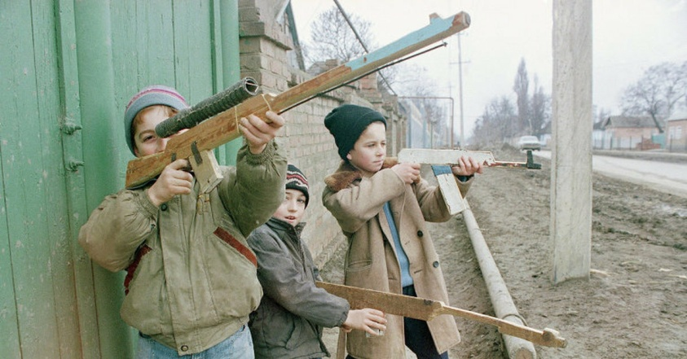
Например, мальчики весело бегают и резвятся на игровой площадке. В руках у детей предметы, которые они применяют как оружие (пистолеты, ружья). Воспитатель задает вопрос Пете Иванову: "Во что вы играете? Кто вы?" Ребенок затрудняется с ответом. В лучшем случае он скажет я полицейский. Игра действие в каком возрасте существует? А мы видим такую игру до 7 лет. Понаблюдайте. И тут мы можем наблюдать только действие. Нет развития игровой деятельности. Мы с вами должны переводить от предметных действий к смысловым. Например, дети сели в машину и говорят мы едем. Что сделать воспитателю: а давай мы отвезём кирпичи на стройку.
Второй уровень игра - роль.
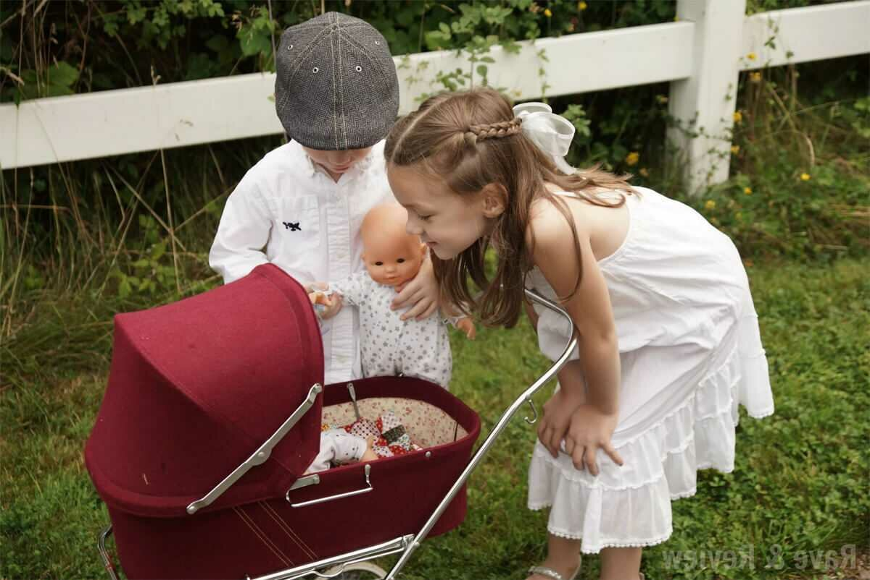
Например, Аня приходит в группу и говорит: "Я буду играть в дочки-матери. Вася, ты будешь играть со мной? Будешь папой". Вася соглашается. Через некоторое время Аня играет с куклой самостоятельно, а Вася находится рядом, в каком возрасте взрослые наблюдают игру роль? Роль каждый из них принял, но взаимодействия между детьми не происходит.

Третий уровень игра - отношение.
Маша перед началом игры подбирает необходимые предметы и атрибуты, приглашает других детей, распределяет роли. Начинается игра. Девочка ведет ролевой диалог с другими участниками игры, делает это эмоционально и правдоподобно.
Игра как деятельность
- Характеризуется тем, что инициатива в реализации такой игры исходит от самого ребенка: ребенок свободен в постановке или выборе игровых задач.
- Характеризуется целостностью - от мотива до способа действия (ребенок играет, потому что он этого хочет, он играет в то, что хочет, и играет так, как хочет
- Характеризуется эмоциональной насыщенностью, удовольствием от процесса, а не от результата.
- Развивается и меняет формы по мере развития (от развернутой внешней предметной деятельности до свернутой внутренней деятельности). В сформированном виде может существовать как действие в составе других видов деятельности.

- А сейчас предлагаю вытащить вопрос и переадресовать его тому, кому вы хотите т.е. предложить ответить на него другому человеку.
Как включить застенчивых детей в игру?

Успешное проведение игры во многом зависит от удачного распределения ролей, поэтому важно учитывать особенности детей: застенчивые, малоподвижные не всегда могут справиться с ответственной ролью, но подводить их постепенно к этому надо. С другой стороны, нельзя поручать ответственные роли всегда одним и тем же детям, желательно, чтобы все умели выполнять эти роли. В старшей группе сначала объясняют игру, затем распределяют роли и размещают детей. Если игра проводится впервые, то это делает воспитатель, а потом уже сами играющие.
Можно ли сделать игру неинтересной?
Воспитатель заботится об усложнении игр, расширении их вариативности. Если у ребят угасает интерес к игре необходимо вместе с ними придумать более сложные правила.

Есть ли у игры результат? От чего ребёнок в игре получает удовольствие?
Ребёнок получает удовольствие от процесса игры, а не от результата. Он играет потому. что ему это нравиться и нет никакой цели, просто поиграть.
Дети разыгрались, развернули сюжет, как перейти от одной деятельности к другой, как переключить детей.
Этот предмет может быть использован во многих сюжетно-ролевых играх, например, «Магазин», «Дочки-матери»,» «Почта». Этот предмет очень любят использовать девочки начиная со 2 мл группы?
Предметы-заместители — это игровой материал, замещающий недостающие в игре предметы. Чем меньше предмет-заместитель напоминает сам объект, тем лучше для развития воображения. Если ребёнок не знает, чем заменить привычные игрушки, в дальнейшем у него могут возникнуть сложности с творческим мышлением. Вводить в игру предметы-заместители можно по мере того, как ребенок начинает усваивать смысл действий «понарошку».
В группе целесообразно завести коробку с «бросовым материалом» и другими предметами, которые в разных ситуациях могут использоваться как заместители. Это могут быть: детали от старых конструкторов, кубики, веревочки, лоскутки, шишки, коробочки, небьющиеся пузырьки… Коробка должна располагаться неподалеку от уголка с сюжетными игрушками, чтобы ребенок не тратил много времени на их поиски и не отвлекался от игры.
Сейчас мы вам предлагаем проявить свои творческие способности. Вам предложены различные предметы, а вы должны придумать варианты использования этих предметов в игре.
Инструкция: педагогам предлагается какой-нибудь подручный материал, каждая команда должна придумать варианты его использования в игре.
Игра «Лепестки ромашки»
Рекомендации воспитателю по подготовке игр и усложнению их сюжетов
- Использование сюрпризных моментов (получение письма, посылки, телеграммы, приезд и встреча гостя и т.п.) с целью поддержания интереса детей к игре.
- Отправление письма, посылки с сообщением, с просьбой.
- Чтение книг по теме игры, обсуждение сюжета, поступков героев.
- Проведение экскурсии по теме игры.
- Наблюдение за трудом взрослых в ближайшем окружении ребёнка (врача, медсестры, повара, швеи и т.д.).
- Проведение бесед о различных профессиях, сопровождаемых рассматриванием картинок соответствующих иллюстраций.
- Введение в уже знакомую игру новой роли, уточнение обязанностей.
- Оказание детям помощи в организации игровой обстановки.
- Совместная с детьми игра.
- Внесение новых атрибутов, уточнение их значения, вариантов применения.
- Постановка проблемных игровых задач.
- Посещение другой группы, просмотр аналогичной игры, её обсуждение.
- Рассказ воспитателя об играх другой группы.
- Поручение детям поговорить с родителями по теме игры (чем интересна та или иная профессия) после чего дети делятся друг с другом тем, что узнали.
- Поручение родителям посетить с детьми театр, зоопарк, магазины и т.д.; обменяться впечатлениями.
- Составление детьми рассказов на темы «Как мы играли», «Как можно играть ещё интереснее», «Как мы помогали друг другу» и др.
- Составление рассказов по сюжетно-образным игрушкам.
- Составление с детьми альбома по тематике игры.
- Обсуждение с детьми плана сюжетно-ролевой игры.
- Обсуждение хода и результатов игры (цель: помочь детям осознать свои действия и поступки в сюжетно-ролевой игре).
- Использование мимических этюдов, элементов психогимнастики.
- Привлечение детей к изготовлению и оформлению атрибутов игры.

Роль воспитателя в руководстве сюжетно-ролевыми играми детей дошкольного возраста зависит от возраста детей
Во 2 младшей группе
Одним из основных приемов руководства играми малышей является участие воспитателя в их играх. Совместная игра с воспитателем способствует большой целенаправленности и содержательности действий детей. Воспитатель может принимать участие в играх, беря на себя ту или иную роль: мамы, врача, учительницы, шофера и др. Это дает возможность объединить нескольких детей для совместной игры. А роль, которую воспитатель берет на себя, служит примером для подражания. Ролевое участие воспитателя в играх малышей может быть направлено также на обогащение замысла и игровых действий отдельных детей: воспитатель разговаривает с детьми, показывает им действия с теми или иными игрушками.
В средней группе:
В среднем дошкольном возрасте сюжетно-ролевая игра занимает ведущее место в жизнедеятельности детей. У них появляется стремление не просто играть, а исполнять ту или иную роль. Приняв на себя роль, ребенок ведет себя в соответствии с правилами, которые она налагает на него. Содержанием игры становится не предмет и его употребление или изменение, а отношения между людьми. Предметное содержание роли требует выполнения игровых обязательств (например, «воспитатель» учит детей мыть руки, застилать кровать; кормит их обедом, читает им сказки); это выражает единство предметного и социального содержания игры дошкольника. В играх сюжет помогает подчиняться правилам: представив себя шофером, ребенок по сигналу светофора отправляется в путь; вживаясь в роль летчика, по приказу диспетчера ищет место для посадки на аэродроме. В игровой деятельности средних дошкольников закладывается основа для самостоятельного придумывания сюжетов и проигрывания их со сверстниками. В этом возрасте важно сформировать гибкость ролевого поведения у ребёнка и побудить к фантазированию. Воспитатель в качестве партнёра по игре демонстрирует, как правильно распределить роли, выбрать предметы для игры, договориться. В игре развиваются способности детей тогда, когда между ребятами установилась атмосфера дружбы и понимания.
В старшей группе:
Игра остаётся основным видом деятельности у старших дошкольников. Разнообразие сюжетов, свободный полёт фантазии, активный обмен репликами — отличительные черты игр детей 5–6 лет. Воспитатель всё реже выступает в качестве партнёра. Он стимулирует и направляет игровую деятельность детей, является активным наблюдателем. Бытовые зарисовки, случаи из жизни профессионалов, невероятные приключения на суше, воде и даже в космосе — сюжетно-ролевая игра отражает детское видение мира в его многогранности. Дети проявляют инициативу в подготовке пространства для игры, в выборе атрибутов. Пятилетние ребята договариваются между собой о вариантах развёртывания основного сюжета, предлагают всевозможные роли. В сюжетно-ролевой игре участники учатся действовать в различных профессиональных компетенциях, то есть примеряют роли специалистов.
Подготовительная группа:
Дети седьмого года жизни воплощают в сюжетно-ролевой игре свои представления об окружающей жизни, о конкретном событии, которое они разыгрывают, проявляют самостоятельность (в выборе тем, построении сюжетной линии, распределении ролей, подборе атрибутов). Воспитатель же берёт на себя особую роль — партнёра и ненавязчивого помощника. В старшем дошкольном возрасте ребятам уже проще договориться друг с другом: они объединяются в сюжетно-ролевые игры по интересам и взаимным симпатиям. За счёт этого они лучше понимают друг друга, проявляют уступчивость и доброжелательность к партнёрам.

